AGENDA PASTORAL

- Este domingo, 17 de março, 16h00, assinalamos o Domingo da Palavra. É mais um dos cais da Quaresma. É uma atividade destinada a conhecer melhor a figura do profeta Jonas. Pede-se que tragam a Bíblia. Teremos connosco o pintor António Bessa e a “Hora do Teatro” a dinamizar este Domingo da Palavra. Mantêm-se as missas às 11h00 e às 19h00.
- Confissões para os grupos do 6.º ano da Catequese: sábado, 23 de março, a partir das 10h00.
- Domingo, 24 de março, 15h00: Encontro vicarial de leitores na Igreja da Sagrada Família, Guifões.
- As Edições Paulinas publicaram um pequeno guia, da autoria do nosso pároco, com cinco exercícios de lectio divina, a partir do Livro de Jonas. Este livro inspira o ano pastoral e, de modo especial, a nossa caminhada para a Páscoa.
- Será este o duplo destino do contributo penitencial: 50% para o Fundo Diocesano de Solidariedade Social e a outra metade para ajuda à Venezuela, num programa da Caritas local, cuja função é localizar e suprir situações de carência alimentar severa ou grave, particularmente entre crianças e grávidas. Este contributo pode ser entregue na secretaria paroquial ou em qualquer uma das missas do Domingo de Ramos.
7 di(c)as | 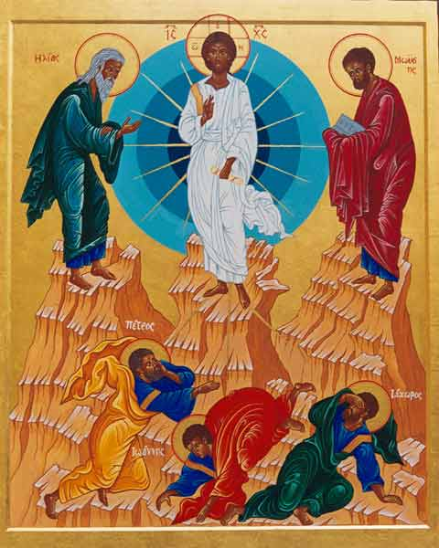
493 | II domingo da quaresma – Ano C  Subiu ao monte para orar!  Lc 9,28-36 | Março 2019


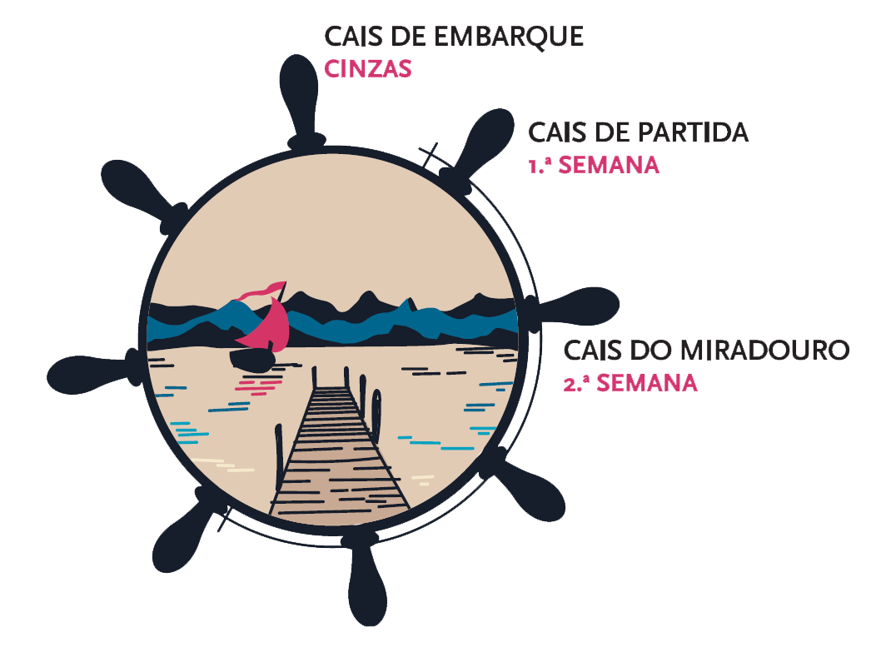

Depois do cais de embarque (Cinzas) e do cais de partida (1.ª semana da Quaresma), hoje é o dia de subir ao miradouro, de elevar os corações às alturas da Pátria celeste. Com Pedro, Tiago e João, queremos extasiar-nos perante a luz que irradia do rosto de Cristo, Crucificado e Ressuscitado.

E como podemos também nós desfrutar desta nova visão? Entrando na espessura da nuvem, como outrora Jonas, no ventre do monstro marinho, para escutar a Palavra do Filho, o seu Eleito.

A Oração não é uma fuga para trás, como a do profeta Jonas, que desceu ao porão do navio e só queria dormir, para se proteger e isolar da comunicação com os outros, para não enfrentar a vida. Depois, dentro do monstro marinho, Jonas como que regressa ao ventre da mãe e ali reza, suplica, confia e agradece.

Mas Jonas não pôde ficar ali mais do que três dias; acabou por ser projetado para terra firme, em Nínive, precisamente o destino donde fugira. A oração não é, tão-pouco, uma fuga para a frente, como a de Pedro, que dentro da nuvem se sente como peixe na água, e também ele preferia ficar ali, a descer à realidade nua e crua da cruz da vida.

Desçamos também nós aos muitos abismos da solidão, da noite escura, da tristeza, do luto, da carne ferida, da alma sombria, em tantas pessoas, que precisam da nossa escuta e da nossa companhia, para transfigurar o seu rosto triste num rosto luminoso e sorridente.

Desçamos até eles, que afinal Jesus já lá está (cf. GE 135). Ele é o nosso Sol, a nossa Estrela Polar, a nossa bússola. Com Ele e só com Ele, chegaremos a bom porto.

